 |  |  | F  TG/LITCHI(proj.4)  ORIGINAL : anglais  DATE : 2013-07-12
UNION INTERNATIONALE POUR LA PROTECTION DES OBTENTIONS VÉGÉTALES
Genève
 | PROJET

 | LITCHI  Code UPOV : LITCH_CHI  Litchi chinensis Sonn. | *

PRINCIPES DIRECTEURS
POUR LA CONDUITE DE L’EXAMEN
DE LA DISTINCTION, DE L’HOMOGÉNÉITÉ ET DE LA STABILITÉ

établis par des experts de la Chine

pour examen par le
Comité de rédaction élargi à sa réunion
qui se tiendra à Genève les 8 et 9 janvier 2014

Autres noms communs :*

nom botanique | anglais | français | allemand | espagnol
Litchi chinensis Sonn. | Litchi, Lychee | Litchi | Litschi | Litchi

Ces principes directeurs (“principes directeurs d’examen”) visent à approfondir les principes énoncés dans l’introduction générale (document TG/1/3) et dans les documents TGP qui s’y rapportent afin de donner des indications concrètes détaillées pour l’harmonisation de l’examen de la distinction, de l’homogénéité et de la stabilité (DHS) et, en particulier, à identifier des caractères convenant à l’examen DHS et à la production de descriptions variétales harmonisées.

DOCUMENTS CONNEXES
Ces principes directeurs d’examen doivent être interprétés en relation avec l’introduction générale et les documents TGP qui s’y rapportent.
SOMMAIRE PAGE

1. Objet de ces principes directeurs d’examen 3
2. Matériel requis 3
3. Méthode d’examen 3
3.1 Nombre de cycles de végétation 3
3.2 Lieu des essais 3
3.3 Conditions relatives à la conduite de l’examen 3
3.4 Protocole d’essai 3
3.5 Essais supplémentaires 3
4. Examen de la distinction, de l’homogénéité et de la stabilité 4
4.1 Distinction 4
4.2 Homogénéité 5
4.3 Stabilité 5
5. Groupement des variétés et organisation des essais en culture 5
6. Introduction du tableau des caractères 6
6.1 Catégories de caractères 6
6.2 Niveaux d’expression et notes correspondantes 6
6.3 Types d’expression 6
6.4 Variétés indiquées à titre d’exemples 6
6.5 Légende 7
7. Table of Characteristics/Tableau des caractères/Merkmalstabelle/Tabla de caracteres 8
8. Explications du tableau des caractères 16
8.1 Explications portant sur plusieurs caractères 16
8.2 Explications portant sur certains caractères 16
9. Bibliographie 29
10. Questionnaire technique 30

Objet de ces principes directeurs d’examen

Ces principes directeurs d’examen s’appliquent à toutes les variétés de Litchi chinensis Sonn.

Matériel requis

2.1 Les autorités compétentes décident de la quantité de matériel végétal nécessaire pour l’examen de la variété, de sa qualité ainsi que des dates et lieux d’envoi. Il appartient au demandeur qui soumet du matériel provenant d’un pays autre que celui où l’examen doit avoir lieu de s’assurer que toutes les formalités douanières ont été accomplies et que toutes les conditions phytosanitaires sont respectées.

2.2 Le matériel doit être fourni sous forme de marcottages aériens ou de greffes. Si le matériel est fourni sous forme de greffes, les porte-greffes doivent aussi être fournis en même temps.

2.3 La quantité minimale de matériel végétal à fournir par le demandeur est de :

5 plantes.

2.4 Le matériel végétal doit être manifestement sain, vigoureux et indemne de tout parasite ou toute maladie importants.

2.5 Le matériel végétal ne doit pas avoir subi de traitement susceptible d’influer sur l’expression des caractères de la variété, sauf autorisation ou demande expresse des autorités compétentes. S’il a été traité, le traitement appliqué doit être indiqué en détail.

Méthode d’examen

3.1 Nombre de cycles de végétation

3.1.1 En règle générale, la durée minimale des essais doit être de deux cycles de végétation indépendants.

3.1.2 Le cycle de végétation est constitué par la durée d’une seule saison de végétation, qui commence avec le débourrement, se poursuit par la floraison et la récolte des fruits et s’achève à la fin de la période de dormance suivante par la formation des boutons de la nouvelle.

3.2 Lieu des essais

En règle générale, les essais doivent être conduits en un seul lieu. Pour les essais conduits dans plusieurs lieux, des indications figurent dans le document TGP/9, intitulé “Examen de la distinction”.

3.3 Conditions relatives à la conduite de l’examen

3.3.1 Les essais doivent être conduits dans des conditions assurant une croissance satisfaisante pour l’expression des caractères pertinents de la variété et pour la conduite de l’examen.

3.3.2 Il est notamment essentiel que les plantes produisent une récolte satisfaisante de fruits à chacun des deux cycles de fructification.

3.4 Protocole d’essai

Chaque essai doit être conçu de manière à porter au total sur au moins 5 plantes.

3.5 Essais supplémentaires

Des essais supplémentaires peuvent être établis pour l’observation de caractères pertinents.

Examen de la distinction, de l’homogénéité et de la stabilité

4.1 Distinction

4.1.1 Recommandations générales

Il est particulièrement important pour les utilisateurs de ces principes directeurs d’examen de consulter l’introduction générale avant toute décision quant à la distinction. Cependant, il conviendra de prêter une attention particulière aux points ci-après.

4.1.2 Différences reproductibles

Les différences observées entre les variétés peuvent être suffisamment nettes pour qu’un deuxième cycle de végétation ne soit pas nécessaire. En outre, dans certains cas, l’influence du milieu n’appelle pas plus d’un cycle de végétation pour s’assurer que les différences observées entre les variétés sont suffisamment reproductibles. L’un des moyens de s’assurer qu’une différence observée dans un caractère lors d’un essai en culture est suffisamment reproductible consiste à examiner le caractère au moyen de deux observations indépendantes au moins.

4.1.3 Différences nettes

La netteté de la différence entre deux variétés dépend de nombreux facteurs, et notamment du type d’expression du caractère examiné, selon qu’il s’agit d’un caractère qualitatif, un caractère quantitatif ou encore pseudo-qualitatif. Il est donc important que les utilisateurs de ces principes directeurs d’examen soient familiarisés avec les recommandations contenues dans l’introduction générale avant toute décision quant à la distinction.

4.1.4 Nombre de plantes ou parties de plantes à examiner

Sauf indication contraire, aux fins de la distinction, toutes les observations portant sur des plantes isolées doivent être effectuées sur 5 plantes ou des parties prélevées sur chacune de ces 2 plantes et toutes les autres observations doivent être effectuées sur la totalité des plantes de l’essai, sans tenir compte d’éventuelles plantes hors-type.

4.1.5 Méthode d’observation

La méthode recommandée pour l’observation du caractère aux fins de la distinction est indiquée par le code suivant dans la deuxième colonne du tableau des caractères (voir le document TGP/9 “Examen de la distinction”, section 4 “Observation des caractères”) :

MG : mensuration unique d’un ensemble de plantes ou de parties de plantes
MS : mensuration d’un certain nombre de plantes isolées ou de parties de plantes
VG : évaluation visuelle fondée sur une seule observation faite sur un ensemble de plantes ou de parties de plantes
VS : évaluation visuelle fondée sur l’observation d’un certain nombre de plantes isolées ou de parties de plantes

Type d’observation : visuelle (V) ou mesure (M)

L’observation “visuelle” (V) est une observation fondée sur le jugement de l’expert. Aux fins du présent document, on entend par observation “visuelle” les observations sensorielles des experts et cela inclut donc aussi l’odorat, le goût et le toucher. Entrent également dans cette catégorie les observations pour lesquelles l’expert utilise des références (diagrammes, variétés indiquées à titre d’exemples, comparaison deux à deux) ou des chartes (chartes de couleur). La mesure (M) est une observation objective en fonction d’une échelle graphique linéaire, effectuée à l’aide d’une règle, d’une balance, d’un colorimètre, de dates, d’un dénombrement, etc.

Type de notation : pour un ensemble de plantes (G) ou des plantes isolées (S)

Aux fins de l’examen de la distinction, les observations peuvent donner lieu à une notation globale pour un ensemble de plantes ou parties de plantes (G), ou à des notations pour un certain nombre de plantes ou parties de plantes isolées (S). Dans la plupart des cas, la lettre “G” correspond à une notation globale par variété et il n’est pas possible, ni nécessaire, de recourir à des méthodes statistiques pour évaluer la distinction.

Lorsque plusieurs méthodes d’observation du caractère sont indiquées dans le tableau des caractères (p. ex. VG/MG), des indications sur le choix d’une méthode adaptée figurent à la section 4.2 du document TGP/9.

4.2 Homogénéité

4.2.1 Il est particulièrement important pour les utilisateurs de ces principes directeurs d’examen de consulter l’introduction générale avant toute décision quant à l’homogénéité. Cependant, il conviendra de prêter une attention particulière aux points ci-après.

4.2.2 Pour l’évaluation de l’homogénéité, il faut appliquer une norme de population de 1% et une probabilité d’acceptation d’au moins 95%. Dans le cas d’un échantillon de 5 plantes, aucune plante hors-type n’est tolérée.

4.3 Stabilité

4.3.1 Dans la pratique, il n’est pas d’usage d’effectuer des essais de stabilité dont les résultats apportent la même certitude que l’examen de la distinction ou de l’homogénéité. L’expérience montre cependant que, dans le cas de nombreux types de variétés, lorsqu’une variété s’est révélée homogène, elle peut aussi être considérée comme stable.

4.3.2 Lorsqu’il y a lieu, ou en cas de doute, la stabilité peut être évaluée plus précisément en examinant un nouveau matériel végétal, afin de vérifier qu’il présente les mêmes caractères que le matériel fourni initialement.

Groupement des variétés et organisation des essais en culture

5.1 Pour sélectionner les variétés notoirement connues à cultiver lors des essais avec la variété candidate et déterminer comment diviser en groupes ces variétés pour faciliter la détermination de la distinction, il est utile d’utiliser des caractères de groupement.

5.2 Les caractères de groupement sont ceux dont les niveaux d’expression observés, même dans différents sites, peuvent être utilisés, soit individuellement soit avec d’autres caractères de même nature, a) pour sélectionner des variétés notoirement connues susceptibles d’être exclues de l’essai en culture pratiqué pour l’examen de la distinction et b) pour organiser l’essai en culture de telle sorte que les variétés voisines soient regroupées.

5.3 Il a été convenu de l’utilité des caractères ci-après pour le groupement des variétés :

a) Fruit : taille (caractère 35)
b) Fruit : couleur de la peau (caractère 40)
c) Fruit : surface (caractère 41)
d) Époque du début de floraison : (caractère 51)

5.4 Des conseils relatifs à l’utilisation des caractères de groupement dans la procédure d’examen de la distinction figurent dans l’introduction générale et le document TGP/9 “Examen de la distinction”.

Introduction du tableau des caractères

6.1 Catégories de caractères

6.1.1 Caractères standard figurant dans les principes directeurs d’examen

Les caractères standard figurant dans les principes directeurs d’examen sont ceux qui sont admis par l’UPOV en vue de l’examen DHS et parmi lesquels les membres de l’Union peuvent choisir ceux qui sont adaptés à leurs besoins particuliers.

6.1.2 Caractères avec astérisque

Les caractères avec astérisque (signalés par un *) sont des caractères figurant dans les principes directeurs d’examen qui sont importants pour l’harmonisation internationale des descriptions variétales : ils doivent toujours être pris en considération dans l’examen DHS et être inclus dans la description variétale par tous les membres de l’Union, sauf lorsque cela est impossible compte tenu du niveau d’expression d’un caractère précédent ou des conditions de milieu régionales.

6.2 Niveaux d’expression et notes correspondantes

6.2.1 Des niveaux d’expression sont indiqués pour chaque caractère afin de définir le caractère et d’harmoniser les descriptions. Pour faciliter la consignation des données ainsi que l’établissement et l’échange des descriptions, à chaque niveau d’expression est attribuée une note exprimée par un chiffre.

6.2.2 Dans le cas de caractères qualitatifs et pseudo-qualitatifs (voir le chapitre 6.3), tous les niveaux d’expression pertinents sont présentés dans le caractère. Toutefois, dans le cas de caractères quantitatifs ayant cinq niveaux ou davantage, une échelle abrégée peut être utilisée afin de réduire la taille du tableau des caractères. Par exemple, dans le cas d’un caractère quantitatif comprenant neuf niveaux d’expression, la présentation des niveaux d’expression dans les principes directeurs d’examen peut être abrégée de la manière suivante :

Niveau | Note
petit | 3
moyen | 5
grand | 7

Toutefois, il convient de noter que les neuf niveaux d’expression ci-après existent pour décrire les variétés et qu’ils doivent être utilisés selon que de besoin :

Niveau | Note
très petit | 1
très petit à petit | 2
petit | 3
petit à moyen | 4
moyen | 5
moyen à grand | 6
grand | 7
grand à très grand | 8
très grand | 9

6.2.3 Des précisions concernant la présentation des niveaux d’expression et des notes figurent dans le document TGP/7 “Élaboration des principes directeurs d’examen”.

6.3 Types d’expression

Une explication des types d’expression des caractères (caractères qualitatifs, quantitatifs et pseudo-qualitatifs) est donnée dans l’introduction générale.

6.4 Variétés indiquées à titre d’exemples

Au besoin, des variétés sont indiquées à titre d’exemples afin de mieux définir les niveaux d’expression d’un caractère.

6.5 Légende

(*) Caractère avec astérisque – voir le chapitre 6.1.2

QL Caractère qualitatif – voir le chapitre 6.3
QN Caractère quantitatif – voir le chapitre 6.3
PQ Caractère pseudo-qualitatif – voir le chapitre 6.3

MG, MS, VG, VS – voir le chapitre 4.1.5

(a)-(e) Voir les explications du tableau des caractères au chapitre 8.1

(+) Voir l’explication du tableau des caractères au chapitre 8.2

Table of Characteristics/Tableau des caractères/Merkmalstabelle/Tabla de caracteres

 |  | English | français | deutsch | español | Example Varieties  Exemples  Beispielssorten  Variedades ejemplo | Note/  Nota
1  (*)  (+) | VG | Plant: growth habit | Plante : port | Pflanze: Wuchsform | Planta: porte
PQ | (a) | upright | dressée | aufrecht | erecto | Baitangying | 1
 |  | spreading | étalée | breitwüchisg | abierto | Guiwei | 2
 |  | drooping | retombante | hängend | colgante | Yuanzhi | 3
2  (+) | VG | Plant: shape | Plante : forme | Pflanze: Form | Planta: forma
PQ | (a) | circular | circulaire | rund | circular | Nuomici | 1
 |  | elliptic | elliptique | elliptisch | elíptica | Baitangying | 2
 |  | triangular | triangulaire | dreieckig | triangular |  | 3
3  (*)  (+) | VG | Plant: vigor | Plante : vigueur | Pflanze: Wuchsstärke | Planta: vigor
QN | (a) | weak | faible | gering | débil | Baitangying | 1
 |  | medium | moyenne | mittel | medio | Huaizhi | 2
 |  | strong | forte | stark | fuerte | Zhuangyuanhong | 3
4 | VG/MS | One-year-old shoot: thickness | Rameau d’un an : épaisseur | Einjähriger Trieb: Dicke | Rama de un año: grosor
QN | (b) | thin | mince | dünn | delgada | Shangshuhuai | 3
 |  | medium | moyen | mittel | media | Guiwei | 5
 |  | thick | épais | dick | gruesa | Sanyuehong | 7
5 | VG | One-year-old shoot: attitude | Rameau d’un an : port | Einjähriger Trieb: Stellung | Rama de un año: porte
QN | (b) | upwards | dressé | aufwärts gerichtet | ascendente | Baitangying | 1
 |  | outwards | perpendiculaire | abstehend | orientada hacia el exterior | Nuomici | 2
 |  | downwards | retombant | abwärts gerichtet | descendente | Yuanzhi | 3
6  (+) | VG/MS | One-year-old shoot: length of internode | Rameau d’un an : longueur de l’entre-nœud | Einjähriger Trieb: Länge des Internodiums | Rama de un año: longitud del entrenudo
QN | (b) | short | court | kurz | corto | Dianbaibaila | 3
 |  | medium | moyen | mittel | mediano | Sanyuehong | 5
 |  | long | long | lang | largo | Yuanzhi | 7
7 | VG | One-year-old shoot: size of lenticels | Rameau d’un an : taille des lenticelles | Einjähriger Trieb: Größe der Lentizellen | Rama de un año: tamaño de las lenticelas
QN | (b) | small | petites | klein | pequeñas | Xiapuli | 1
 |  | medium | moyennes | mittel | medianas | Yuanzhi | 2
 |  | large | grandes | groß | grandes | Luhebao | 3
8 | VG | One-year-old shoot: density of lenticels | Rameau d’un an : densité des lenticelles | Einjähriger Trieb: Dichte der Lentizellen | Rama de un año: densidad de las lenticelas
QN | (b) | sparse | faible | locker | escasa | Baitangying | 1
 |  | medium | moyenne | mittel | media | Guiwei | 2
 |  | dense | dense | dicht | alta | Nuomici | 3
9 | VG | Young shoot: color | Jeune rameau : couleur | Junger Trieb: Farbe | Rama joven: color
PQ | (b) | yellow green | vert jaune | gelbgrün | verde amarillento | Nuomici | 1
 |  | green | vert | grün | verde |  | 2
 |  | reddish green | vert rougeâtre | rötlichgrün | verde rojizo | Guiwei | 3
 |  | brown | brun | braun | marrón | Sanyuehong | 4
10  (+) | VG | Leaf: arrangement of leaflets | Feuille : disposition des folioles | Blatt: Anordnung der Blattfiedern | Hoja: disposición de los folíolos
QN | (c) | opposite | opposés | gegenständig | opuestos | Nuomici | 1
 |  | slightly alternate | légèrement alternés | leicht wechselständig | subopuestos | Chenzi | 2
 |  | strongly alternate | fortement alternés | stark wechselständig | claramente alternos | Heiye | 3
11  (*)  (+) | MS/VG | Leaf: length | Feuille : longueur | Blatt: Länge | Hoja: longitud
QN | (c) | very short | très courte | sehr kurz | muy corta | Ziniangxi | 1
 |  | short | courte | kurz | corta | Huaizhi | 3
 |  | medium | moyenne | mittel | media | Xuehuaizi | 5
 |  | long | longue | lang | larga | Yuanzhi | 7
 |  | very long | très longue | sehr lang | muy larga | Tianjiazi | 9
12  (*) | VG | Leaf: color of petiole on upper side | Feuille : couleur du pétiole sur la face supérieure | Blatt: Farbe des Blattstiels auf der Oberseite | Hoja: color del peciolo en la cara superior
PQ | (c) | green | vert | grün | verde | Tianjiazi | 1
 |  | green brown | vert clair | grünbraun | marrón verdoso | Feizixiao | 2
 |  | brown | brun | braun | marrón | Yuanzhi | 3
 |  | brown red | rouge brun | braunrot | rojo amarronado | Guiwei | 4
13  (*)  (+) | VG | Leaflet: shape | Foliole : forme | Blattfieder: Form | Folíolo: forma
PQ | (c) | ovate | ovale | eiförmig | oval | Heiye | 1
 |  | elliptic | elliptique | elliptisch | elíptico | Baitangying | 2
 |  | oblong | oblongue | rechteckig | oblongo | Lanzhu | 3
 |  | obovate | obovale | verkehrt eiförmig | oboval | Qingpitian | 4
 |  | lanceolate | lancéolée | lanzettlich | lanceolado | Yuanzhi | 5
14  (*) | VG | Leaflet: shape in cross section | Foliole : forme en section transversale | Blattfieder: Form im Querschnitt | Folíolo: forma en sección transversal
QN | (c) | strongly concave | fortement concave | stark konkav | fuertemente cóncavo | Baitangying | 1
 |  | moderately concave | modérément concave | mäßig konkav | moderadamente cóncavo | Nuomici | 2
 |  | flat | plate | eben | plano | Sanyuehong | 3
 |  | convex | convexe | konvex | convexo | Shangshuhuai | 4
15 | VG | Leaflet: surface of upper side | Foliole : surface de la face supérieure | Blattfieder: Oberfäche der Oberseite | Folíolo: superficie de la cara superior
QN | (c) | smooth | lisse | glatt | suave | Guiwei | 1
 |  | moderately rough | modérément rugueuse | mäßig rauh | moderadamente áspera |  | 2
 |  | very rough | très rugueuse | sehr rauh | muy áspera | Xuehuaizi | 3
16  (+) | MS/VG | Leaflet: length of petiolule | Foliole : longueur de la pétiolule | Blattfieder: Länge des Blattstiels | Folíolo: longitud del peciólulo
QN | (c) | short | courte | kurz | corto | Yuanzhi | 1
 |  | medium | moyenne | mittel | medio | Huaizhi | 2
 |  | long | longue | lang | largo | Dianbaibaila | 3
17  (+) | VG/MS | Leaflet blade: length | Limbe de la foliole : longueur | Blattspreite der Blattfieder: Länge | Limbo del folíolo: longitud
QN | (c) | very short | très court | sehr kurz | muy corto | Ziniangxi | 1
 |  | short | court | kurz | corto | Nuomici | 3
 |  | medium | moyen | mittel | medio | Zhongshanzhuangyuanhong | 5
 |  | long | long | lang | largo | Heiye | 7
 |  | very long | très long | sehr lang | muy largo | Yuanzhi | 9
18  (+) | VG/MS | Leaflet blade: width | Limbe de la foliole : largeur | Blattfieder: Breite | Limbo del folíolo: anchura
QN | (c) | very narrow | très étroit | sehr schmal | muy estrecho | Ziniangxi | 1
 |  | narrow | étroit | schmal | estrecho | Shuijingqiu | 3
 |  | medium | moyen | mittel | medio | Nuomici | 5
 |  | broad | large | breit | ancho | Baitangying | 7
 |  | very broad | très large | sehr breit | muy ancho | Tianjiazi | 9
19  (*) | VG/MS | Leaflet blade: ratio length/width | Limbe de la foliole : rapport longueur/largeur | Blattspreite der Blattfieder: Verhältnis Länge/Breite | Limbo del folíolo: relación longitud/anchura
QN | (c) | low | bas | klein | baja | Huaizhi | 1
 |  | medium | moyen | mittel | media | Guiwei | 3
 |  | high | élevé | groß | alta | Yuanzhi | 5
20  (+) | VG | Leaflet blade: length of tip | Limbe de la foliole : longueur de la pointe | Blattfieder: Länge der Spitze | Limbo del folíolo: longitud de la punta
QN | (c) | very short | très court | sehr kurz | muy corta |  | 1
 |  | short | court | kurz | corta | Baitangying, Huaizhi | 2
 |  | medium | moyen | mittel | media | Guiwei, Nuomici | 3
 |  | long | long | lang | larga | Yuanzhi (Shuidong) | 4
21  (+) | VG | Leaflet: shape of apex | Foliole : forme du sommet | Blattfieder: Form der Spitze | Folíolo: forma del ápice
PQ | (c) | caudate | caudée | geschwänzt | caudado | Yuanzhi | 1
 |  | acuminate | acuminée | mit aufgesetzter Spitze | acuminado | Qingpitian | 2
 |  | acute | aiguë | spitz | agudo | Ziniangxi | 3
 |  | obtuse | obtuse | stumpf | obtuso | Huaizhi | 4
22  (+) | VG | Leaflet blade: symmetry of base | Limbe de la foliole : symétrie de la base | Blattspreite der Blattfieder: Symmetrie der Basis | Limbo del folíolo: simetría de la base
QN | (c) | symmetric or weakly asymmetric | symétrique ou faiblement asymétrique | symmetrisch oder schwach asymmetrisch | simétrica o ligeramente asimétrica | Nuomici | 1
 |  | moderately asymmetric | modérément asymétrique | mäßig asymmetrisch | moderadamente asimétrica |  | 2
 |  | strongly asymmetric | fortement asymétrique | stark asymmetrisch | fuertemente asimétrica | Guiwei | 3
23  (+) | VG | Leaflet: shape of base | Foliole : forme de la base | Blattfieder: Form der Basis | Folíolo: forma de la base
PQ | (c) | acute | aiguë | spitz | aguda | Heiye | 1
 |  | obtuse | obtuse | stumpf | obtusa | Feizixiao | 2
 |  | nearly rounded | Presque arrondie | nahezu abgerundet | casi redondeada | Huaizhi | 3
24  (*)  (+) | VG | Leaflet blade: undulation of margin | Limbe de la foliole : ondulation du bord | Blattspreite der Blattfieder: Randwellung | Limbo del folíolo: ondulación del borde
QN | (c) | absent or weak | absente ou faible | fehlend oder gering | ausente o débil | Lanzhu | 1
 |  | medium | moyenne | mittel | media | Nuomici | 2
 |  | strong | forte | stark | fuerte | Baitangying | 3
25  (*) | VG | Leaflet: intensity of green color | Foliole : intensité de la couleur verte | Blattfieder: Intensität der Grünfärbung | Folíolo: intensidad del color verde
QN | (c) | light | clair | hell | claro | Qingpitian | 1
 |  | medium | moyen | mittel | medio | Nuomici | 2
 |  | dark | foncé | dunkel | oscuro | Heiye | 3
26 | VG | Leaflet: glossiness of upper side | Foliole : brillance de la face supérieure | Blattfieder: Glanz der Oberseite | Folíolo: brillo del haz
QN | (c) | weak | faible | gering | débil | Heiye | 1
 |  | medium | moyenne | mittel | medio | Huaizhi | 2
 |  | strong | forte | stark | fuerte | Dianbaibaila | 3
27 | VG | Leaflet: conspicuousness of lateral veins | Foliole : netteté des nervures latérales | Blattfieder: Ausprägung der Seitenandern | Folíolo: visibilidad de los nervios laterales
QN | (c) | weak | faible | gering | débil | Guiwei | 1
 |  | medium | moyenne | mittel | media | Nuomici | 2
 |  | strong | forte | stark | fuerte | Sanyuehong | 3
28  (*)  (+) | VG/MS | Inflorescence: length | Inflorescence : longueur | Blütenstand: Länge | Inflorescencia: longitud
QN | (d) | short | courte | kurz | corta | Ziniangxi | 3
 |  | medium | moyenne | mittel | media | Huaizhi | 5
 |  | long | longue | lang | larga | Chenzi | 7
29  (*)  (+) | VG/MS | Inflorescence: width | Inflorescence : largeur | Blütenstand: Breite | Inflorescencia: anchura
QN | (d) | narrow | étroite | schmal | estrecha | Xuehuaizi | 1
 |  | medium | moyenne | mittel | media | Guiwei | 2
 |  | broad | large | breit | ancha | Chenzi | 3
30  (*) | VG/MS | Inflorescence: ratio length/width | Inflorescence : rapport longueur/largeur | Blütenstand: Verhältnis Länge/Breite | Inflorescencia: relación longitud/anchura
QN | (d) | low | faible | klein | baja | Huaizhi | 1
 |  | medium | moyen | mittel | media | Guiwei | 3
 |  | high | élevé | groß | alta | Feizixiao | 5
31 | VG | Inflorescence: density of branching | Inflorescence : densité de la ramification | Blütenstand: Dichte der Verzweigung | Inflorescencia: densidad de ramificación
QN | (d) | sparse | faible | locker | escasa | Yuanzhi | 3
 |  | medium | moyenne | mittel | media | Guiwei | 5
 |  | dense | dense | dicht | alta | Sanyuehong | 7
32 | VG | Inflorescence: density of flowers | Inflorescence : densité des fleurs | Blütenstand: Dichte der Blüten | Inflorescencia: densidad de las flores
QN | (d) | sparse | faible | locker | escasa | Chenzi | 3
 |  | medium | moyenne | mittel | media | Nuomici | 5
 |  | dense | dense | dicht | alta | Shuijingqiu | 7
33 | VG | Inflorescence: intensity of green color of main axis | Inflorescence : intensité de la couleur verte de l’axe central | Blütenstand: Intensität der Grünfärbung der Hauptachse | Inflorescencia: intensidad del color verde del eje principal
QN | (d) | light | claire | hell | claro | Nuomici | 1
 |  | medium | moyenne | mittel | medio | Huaizhi | 2
 |  | dark | foncée | dunkel | oscuro | Sanyuehong | 3
34  (*)  (+) | VG | Flower: depth of stigma splitting | Fleur : profondeur de la scission du stigmate | Blüte: Tiefe der Narbenspaltung | Flor: profundidad de la hendidura del estigma
QN | (d) | shallow | peu profonde | flach | poco profunda | Chenzi | 1
 |  | medium | moyenne | mittel | media | Huaizhi | 2
 |  | deep | profonde | tief | profunda | Xuehuaizi | 3
35  (*) | VG | Fruit: size | Fruit : taille | Frucht: Größe | Fruto: tamaño
QN | (e) | very small | très petit | sehr klein | muy pequeño | Xinxingxiangli | 1
 |  | small | petit | klein | pequeño | Chenzi | 3
 |  | medium | moyen | mittel | mediano | Guiwei | 5
 |  | large | grand | groß | grande | Sanyuehong | 7
 |  | very large | très grand | sehr groß | muy grande | Ziniangxi | 9
36  (*)  (+) | VG | Fruit: shape | Fruit : forme | Frucht: Form | Fruto: forma
PQ | (e) | cordiform | cordiforme | herzförmig | cordiforme |  | 1
 |  | ovate | ovale | eiförmig | oval |  | 2
 |  | circular | circulaire | rund | circular |  | 3
 |  | elliptic | elliptique | elliptisch | elíptico |  | 4
37  (*)  (+) | VG | Fruit: shape of shoulder at stalk end | Fruit : forme de l’épaulement à l’extrémité pédonculaire | Frucht: Form der Schulter am Stielende | Fruto: forma del hombro en el extremo peduncular
PQ | (e) | rounded | arrondi | abgerundet | redondeado |  | 1
 |  | truncate | tronqué | abgestumpft | truncado |  | 2
 |  | symmetrically depressed | symétriquement creux | symmetrisch eingesenkt | deprimido simétricamente |  | 3
 |  | asymmetrically depressed | asymétriquement creux | asymmetrisch eingesenkt | deprimido asimétricamente |  | 4
38  (+) | VG | Fruit: depth at stalk end | Fruit : profondeur à l’extrémité pédonculaire | Frucht: Tiefe am Stielende | Fruto: profundidad del extremo peduncular
QN | (e) | shallow | peu profonde | flach | poco profundo | Yuanzhi | 1
 |  | medium | moyenne | mittel | medio | Heiye | 2
 |  | deep | profonde | tief | profundo | Xuehuaizi | 3
39  (+) | VG | Fruit: conspicuousness of suture | Fruit : netteté de la suture | Frucht: Ausprägung der Naht | Fruto: visibilidad de la sutura
QN | (e) | weak | faible | schwach | débil | Yuanzhi | 1
 |  | medium | moyenne | mittel | media | Heiye | 2
 |  | strong | forte | stark | fuerte | Xuehuaizi | 3
40  (*) | VG | Fruit: color of skin | Fruit : couleur de la peau | Frucht: Farbe der Schale | Fruto: color de la epidermis
PQ | (e) | green | verte | grün | verde |  | 1
 |  | green and red | verte et rouge | grün und rot | verde y rojo | Feizixiao | 2
 |  | yellow and red | jaune et rouge | gelb und rot | amarillo y rojo | Guangming | 3
 |  | pink red | rose rouge | rosarot | rojo rosado | Kwai May Pink | 4
 |  | medium red | rouge moyen | mittelrot | rojo medio | Nuomici | 5
 |  | dark red | rouge foncé | dunkelrot | rojo oscuro | Jizuili | 6
 |  | purplish red | rouge pourpre | purpurrot | rojo púrpura | Ziniangxi | 7
41  (*)  (+) | VG | Fruit: surface | Fruit : surface | Frucht: Oberfläche | Fruto: superficie
QN | (e) | smooth or slightly raised protuberance | protubérance lisse ou légèrement proéminente | glatt oder leicht hervortretende Ausstülpung | lisa o con protuberancias ligeramente prominentes | Huaizhi | 1
 |  | moderately raised protuberance | protubérance modérément proéminente | mäßig hervortretende Ausstülpung | protuberancias moderadamente prominentes | Nuomici | 2
 |  | strongly raised protuberance | protubérance fortement proéminente | stark hervortretende Ausstülpung | protuberancias fuertemente prominentes | Guiwei | 3
42  (+) | VG | Fruit: thickness of skin | Fruit : épaisseur de la peau | Frucht: Dicke der Schale | Fruto: grosor de la epidermis
QN | (e) | thin | fine | dünn | delgada | Nuomici | 1
 |  | medium | moyenne | mittel | media | Baitangying | 2
 |  | thick | épaisse | dick | gruesa | Ziniangxi | 3
43 | VG | Fruit: color of flesh | Fruit : couleur de la chair | Frucht: Farbe des Fleisches | Fruto: color de la pulpa
PQ | (e) | whitish | blanchâtre | weißlich | blanquecino | Huaizhi | 1
 |  | yellowish | jaunâtre | gelblich | amarillento |  | 2
 |  | yellow | jaune | gelb | amarillo | Guangming | 3
44  (+) | MG | Fruit: weight of flesh compared to weight of fruit | Fruit : poids de la chair comparée au poids du fruit | Frucht: Gewicht des Fleisches im Vergleich zum Gewicht der Frucht | Fruto: peso de la pulpa en comparación con el peso del fruto
QN | (e) | low | faible | gering | bajo | Dazao | 3
 |  | medium | moyen | mittel | medio | Huaizhi | 5
 |  | high | élevé | hoch | alto | Nuomici | 7
45  (+) | VG | Fruit: shape of seed | Fruit : forme des semences | Frucht: Form des Samens | Fruto: forma de la semilla
PQ | (e) | circular | circulaire | rund | circular |  | 1
 |  | elliptic | elliptique | elliptisch | elíptica |  | 2
 |  | conical | conique | konisch | cónica |  | 3
 |  | irregular | irrégulière | unregelmäßig | irregular |  | 4
46 | VG | Fruit: color of seed coat | Fruit : couleur du tégument | Frucht: Farbe der Samenschale | Fruto: color del tegumento de la semilla
PQ | (e) | red brown | brun rouge | rotbraun | marrón rojizo | Dazao | 1
 |  | medium brown | brun moyen | mittelbraun | marrón medio | Huaizhi | 2
 |  | dark brown | brun foncé | dunkelbraun | marrón oscuro | Nuomici | 3
47  (*)  (+) | VG | Fruit: intensity of brown color on the inner side of aril | Fruit : intensité de la couleur brune sur la face interne de l arille | Frucht: Intensität der Braunfärbung der Innenseite des Samenmantels | Fruto: intensidad del color marrón en la superficie interna del arilo
QN | (e) | absent or weak | absente ou faible | fehlend oder schwach | ausente o débil | Huaizhi | 1
 |  | medium | moyenne | mittel | media | Feizixiao | 2
 |  | strong | forte | stark | fuerte | Yuanzhi | 3
48  (+) | VG | Fruit: ratio of abortive embryos | Fruit : ratio d’embryons avortés | Frucht: Anteil der unvollkommenen Embryonen | Fruto: proporción de embriones abortivos
QN | (e) | low | faible | gering | baja | Heiye | 3
 |  | medium | moyenne | mittel | media | Guiwei | 5
 |  | high | élevée | hoch | alta | Nuomici | 7
49  (+) | VG/MG | Fruit: sweetness of flesh | Fruit : goût sucré de la chair | Frucht: Süße des Fleisches | Fruto: dulzor de la pulpa
QN | (e) | low | faible | niedrig | bajo | Ziniangxi | 1
 |  | medium | moyen | mittel | medio | Feizixiao | 3
 |  | high | élevé | hoch | alto | Nuomici | 5
50  (+) | VG | Fruit: juiciness | Fruit : jutosité de la chair | Frucht: Saftgehalt | Fruto: jugosidad
QN | (e) | low | faible | niedrig | baja | Baitangying | 1
 |  | medium | moyenne | mittel | media | Heiye | 2
 |  | high | élevée | hoch | alta | Feizixiao | 3
51  (*)  (+) | VG | Time of beginning of flowering | Époque du début de floraison | Zeitpunkt des Blühbeginns | Época de inicio de la floración
QN |  | early | précoce | früh | temprana | Sanyuehong | 3
 |  | medium | moyenne | mittel | media | Heiye | 5
 |  | late | tardive | spät | tardía | Nuomici | 7
52  (*)  (+) | MG | Time of harvest maturity | Époque de maturité de récolte | Zeitpunkt der Erntereife | Época de madurez para la cosecha
QN | (e) | early | précoce | früh | temprana | Baitangying | 3
 |  | medium | moyenne | mittel | media | Feizixiao | 5
 |  | late | tardive | spät | tardía | Nuomici | 7

Explications du tableau des caractères

8.1 Explications portant sur plusieurs caractères

Les caractères auxquels l’un des codes suivants a été attribué dans la deuxième colonne du tableau des caractères doivent être examinés de la manière indiquée ci-après :

a) Les observations sur la plante entière doivent être effectuées dans la période de dormance avant la taille.

b) Les observations sur le rameau doivent être effectuées sur les rameaux automnaux mûrs depuis l’extérieur du bouquet foliaire supérieur, lorsque toutes les feuilles deviennent vertes et que le développement des rameaux automnaux terminaux vient de s’arrêter.

c) Les observations sur la feuille doivent être effectuées sur les feuilles bien développées au tiers médian des rameaux automnaux mûrs depuis l’extérieur du bouquet foliaire supérieur.

d) Les observations sur la fleur doivent être effectuées sur les feuilles bien développées depuis l’extérieur du bouquet foliaire supérieur, lorsque 25%-75% des fleurs s’épanouissent.

e) Les observations sur le fruit doivent être effectuées lorsque ce dernier est parvenu à maturité physiologique depuis l’extérieur du bouquet foliaire supérieur.

8.2 Explications portant sur certains caractères

Ad. 1 : Plante : port

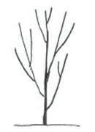 | 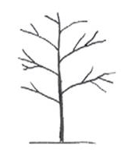 | 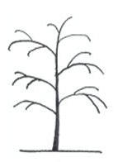
1 | 2 | 3
dressée | étalée | retombante

Ad. 2 : Plante : forme

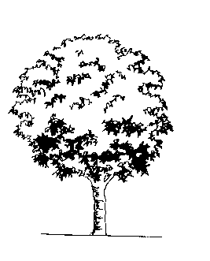  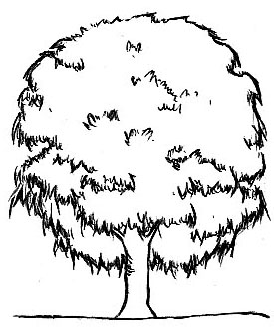 | 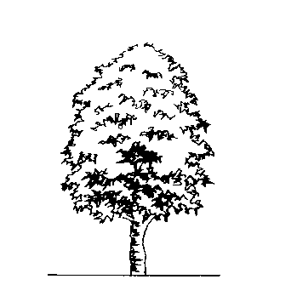  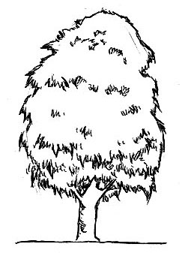 | 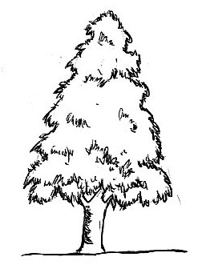
1 | 2 | 3
circulaire | elliptique | triangulaire

Ad. 3 : Plante : vigueur

La vigueur de la plante est déterminée d’après l’abondance générale de la croissance végétative.

Ad. 6 : Rameau d’un an : longueur de l’entre-nœud

Lors de l’observation des tiges des rameaux automnaux en pleine croissance, notamment la partie nodale, les entre-nœuds doivent être observés sur le tiers médian du rameau.

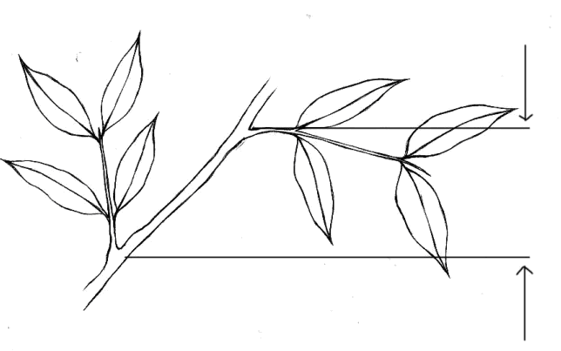
Entre-nœud

Ad. 10 : Feuille : disposition des folioles

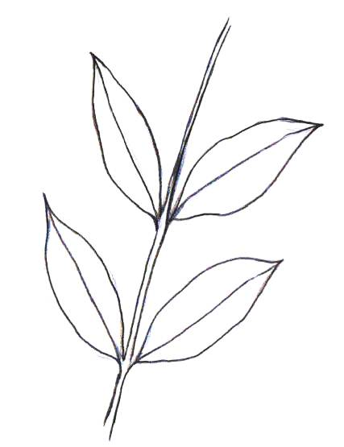 | 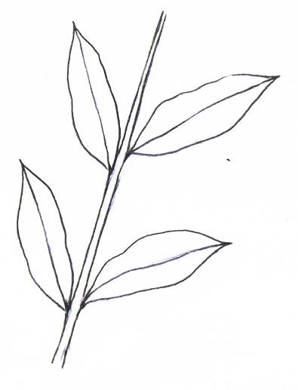 | 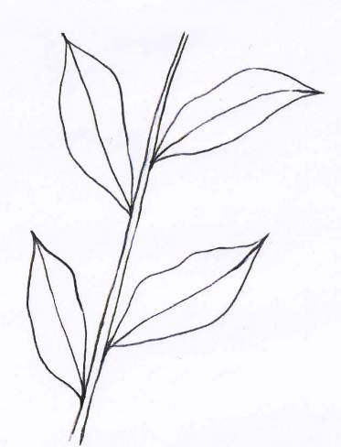
1 | 2 | 3
opposés | légèrement alternés | fortement alternés

Ad. 11 : Feuille : longueur

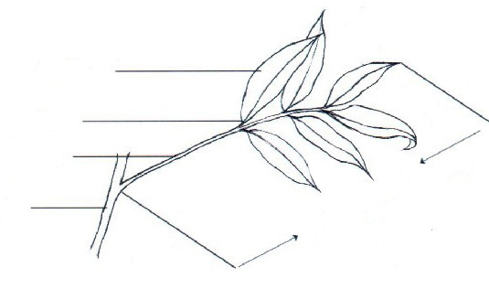
Longueur de la feuille
Foliole
Pétiolule
Pétiole
Rameau

Ad. 13 : Foliole : forme

 | ← partie la plus large →
 | (au-dessous milieu) | au milieu | (au-dessus du milieu)
large (bas) ← largeur (rapport longueur/largeur) → étroit (élevé) |  |  | 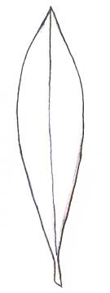
5
lancéolée
 |  | 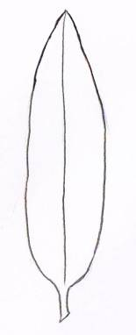
3
oblongue
 | 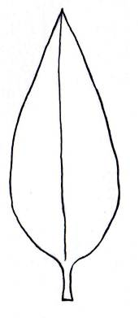 | 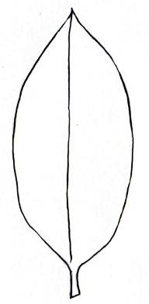 | 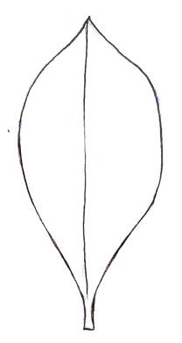
 | 1  ovale | 2  elliptique | 4  obovale

Ad. 16 : Foliole : longueur de la pétiolule
Ad. 17 : Limbe de la foliole : longueur
Ad. 18 : Limbe de la foliole : largeur

Toutes les observations sur la foliole doivent être effectuées sur la plus grande foliole de la paire la plus basse.

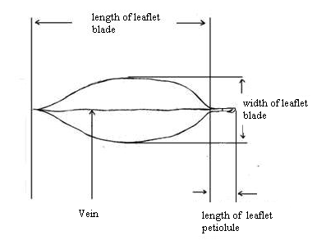
Longueur de la foliole
Largeur de la foliole
Longueur de la pétiolule de la foliole
Nervure

Ad. 20 : Limbe de la foliole : longueur de la pointe

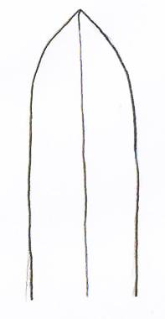 | 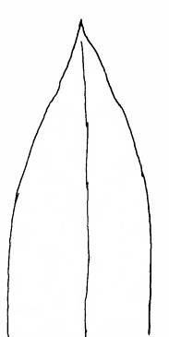 | 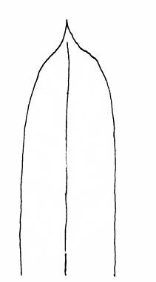 | 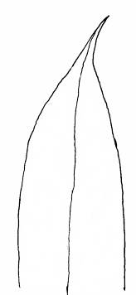
1 | 2 | 3 | 4
très court | court | moyen | long

Ad. 21 : Foliole : forme du sommet

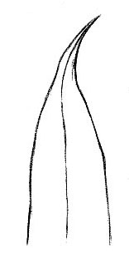 | 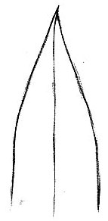 | 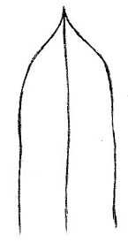 | 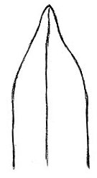
1 | 2 | 3 | 4
caudée | acuminée | aiguë | obtuse

Ad. 22 : Limbe de la foliole : symétrie de la base

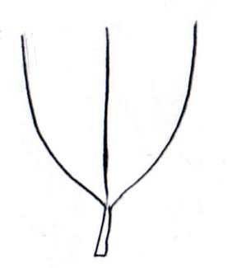 | 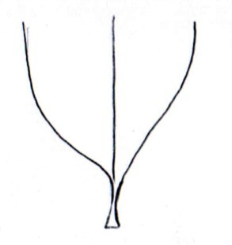 | 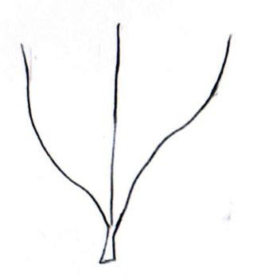
1 | 2 | 3
symétrique ou faiblement asymétrique | modérément asymétrique | fortement asymétrique

Ad. 23 : Foliole : forme de la base

1 | 2 |  | 3
aiguë | obtuse |  | presque arrondie

Ad. 24 : Limbe de la foliole : ondulation du bord

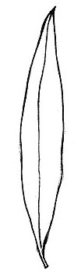 | 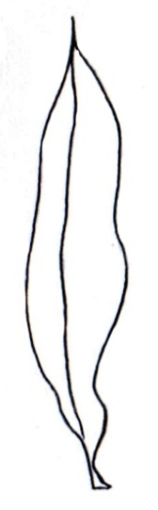 | 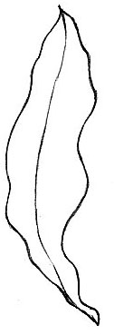
1 | 2 | 3
absente ou faible | moyenne | forte

Ad. 28 : Inflorescence : longueur
Ad. 29 : Inflorescence : largeur
Longueur de l’inflorescence
Largeur de l’inflorescence

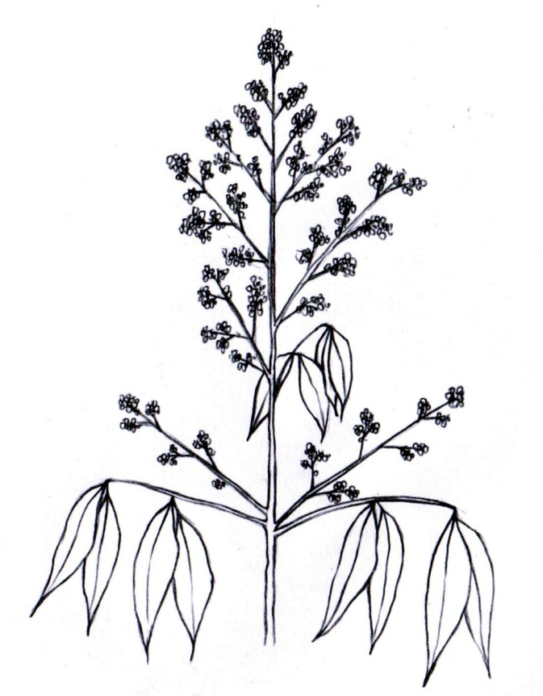
Ad. 34 : Fleur : profondeur de la scission du stigmate

Ceci s’applique uniquement aux fleurs femelles.

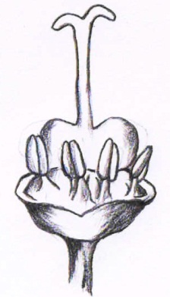 | 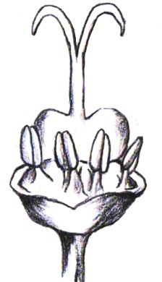 | 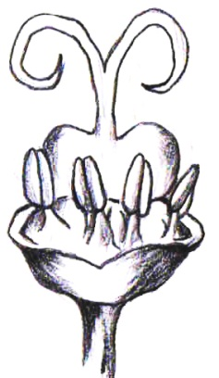
1 | 2 | 3
peu profonde | moyenne | profonde

Ad. 36 : Fruit : forme

 | ← partie la plus large →
 | (au-dessous le milieu) | au milieu | (au-dessus du milieu)
large (bas) ← largeur (rapport longueur/largeur) → étroit (élevé) | 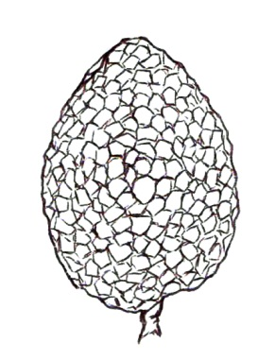 | 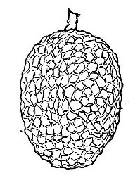
 | 2  ovale | 4  elliptique
 |  | 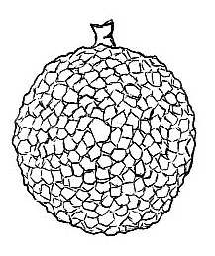
3
circulaire
 | 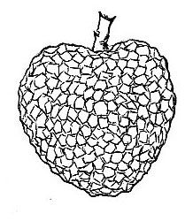
1
cordiforme

Ad. 37 : Fruit : forme de l’épaulement à l’extrémité pédonculaire

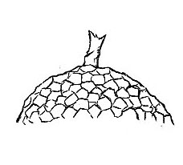 | 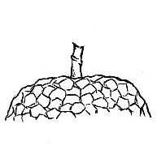 | 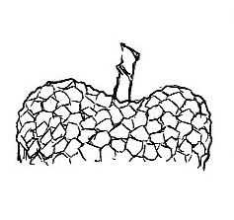 | 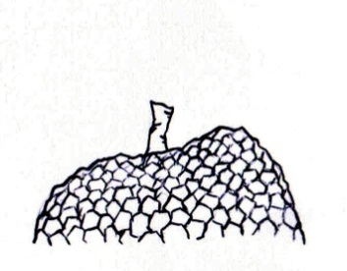
1 | 2 | 3 | 4
arrondi | tronqué | symétriquement creux | asymétriquement creux

Ad. 38 : Fruit : profondeur à l’extrémité pédonculaire

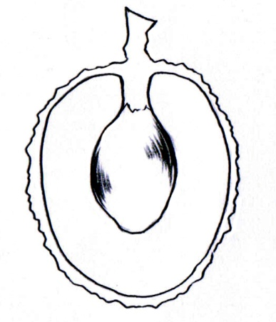 | 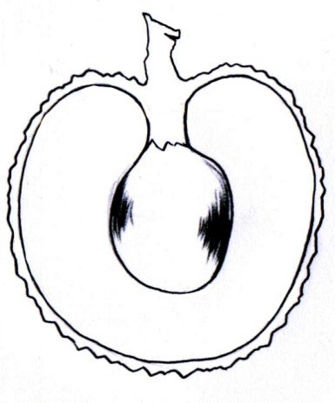 | 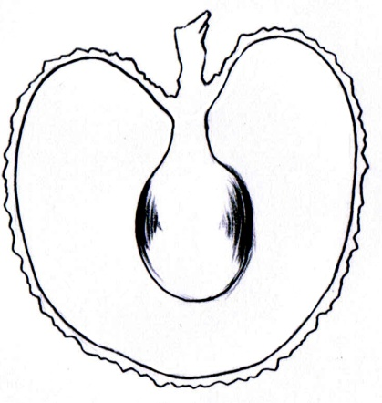
1 | 2 | 3
peu profonde | moyenne | profonde

Ad. 39 : Fruit : netteté de la suture

La netteté de la suture doit être observée sur la base de la couleur, de la largeur et de la profondeur.

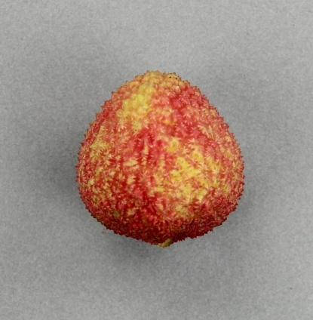 | 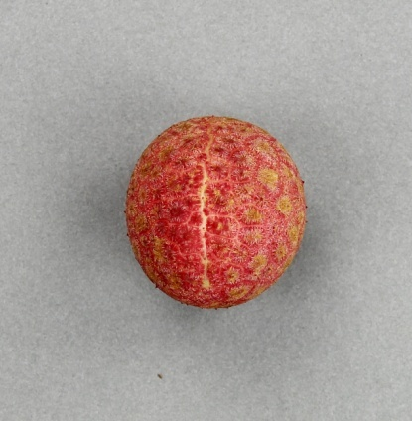 | 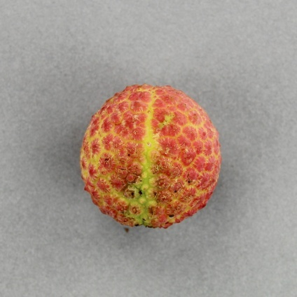
1 | 2 | 3
faible | moyenne | forte

Ad. 41 : Fruit : surface

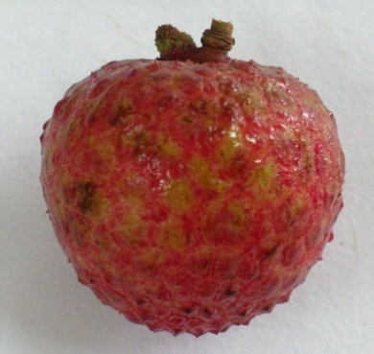 | 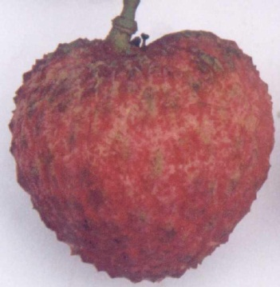 | 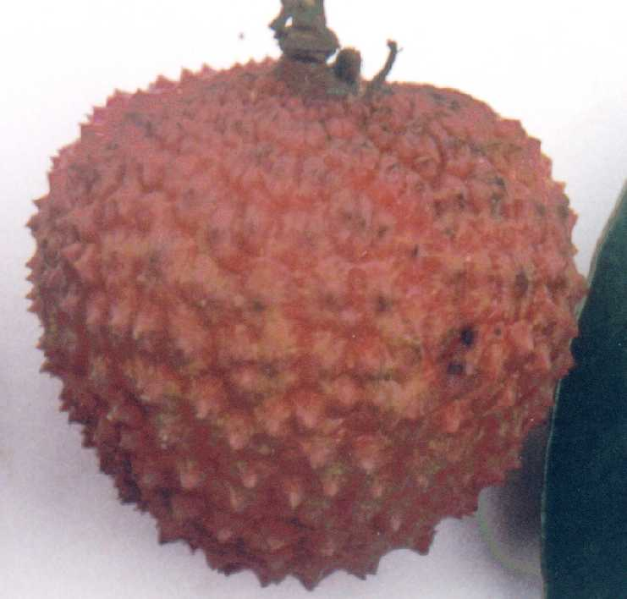
1 | 2 | 3
protubérance lisse ou légèrement proéminente | protubérance modérément proéminente | protubérance fortement proéminente
Ad. 42 : Fruit : épaisseur de la peau

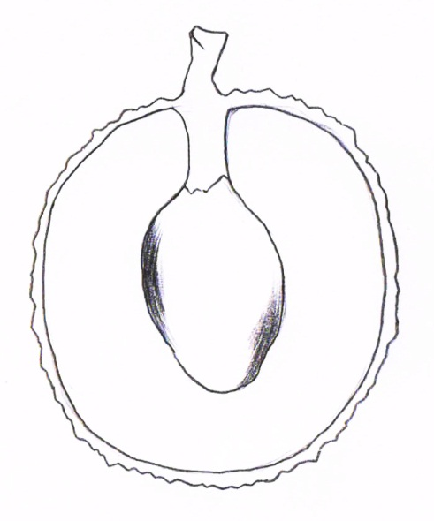
Épaisseur de la peau

Ad. 44 : Fruit : poids de la chair comparée au poids du fruit

La chair doit être évaluée à l’époque de la maturité de récolte sur 20 fruits. Pour peser la chair, il faut enlever la peau et la semence du fruit.

Ad. 45 : Fruit : forme des semences

 | ← partie la plus large →
 | (au-dessous le milieu) | (au milieu) | (au dessus le milieu)
large (bas) ← largeur (rapport longueur/largeur) → étroite (élevé) |  | 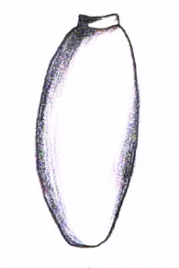 | 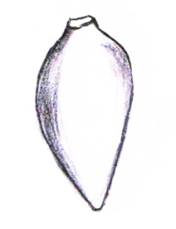
 |  | 2  elliptique | 3  conique
 |  | 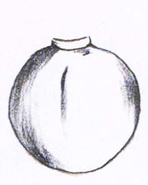
1
circulaire
autre | 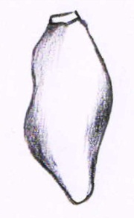
autre | 4  irrégulière

Ad. 47 : Fruit : intensité de la couleur brune sur la face interne de l’arille

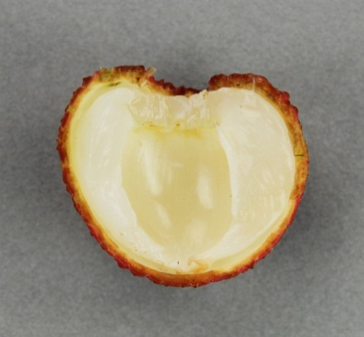 | 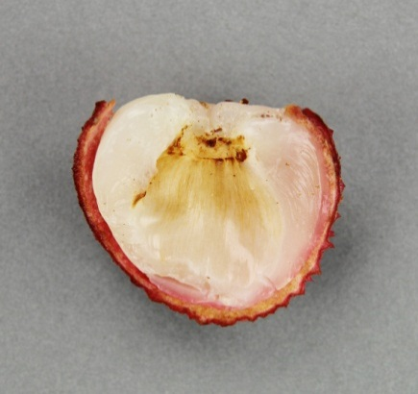 | 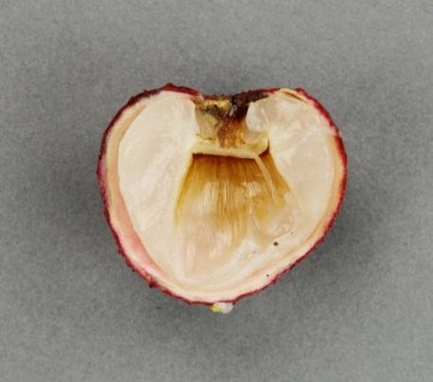
1 | 2 | 3
absente ou faible | moyenne | forte

Ad. 48 : Fruit : ratio d’embryons avortés

Choisir 20 fruits au hasard, puis découper le fruit en morceaux le long de la suture afin d’en retirer la semence, puis couper verticalement la peau de la semence afin de déterminer le nombre d’embryons avortés.

Faible : moins de 20% des semences avortées
Moyenne : 20-80% des semences avortées
Élevée : plus de 80% des semences avortées

Ad. 49 : Fruit : goût sucré de la chair

La teneur en matières solubles doit être mesurée au moyen d’un réfractomètre.

Ad. 50 : Fruit : jutosité

Le fruit est découpé avec un couteau en deux morceaux le long de la suture, puis la peau et le noyau sont enlevés. La chair est ensuite enveloppée avec quatre couches de papier absorbant (papier A5) pendant 5 secondes afin d’observer l’un des phénomènes suivants :

Faible : le papier absorbant n’est pas complètement humide
Moyenne : le papier absorbant est complètement humide
Élevée : le jus s’écoule naturellement une fois que la chair a été découpée morceaux.

Ad. 51 : Époque du début de floraison

Le début de floraison est considéré comme l’époque à laquelle 10% des inflorescences sur 5 fleurs ont commencé à fleurir.

Ad. 52 : Époque de maturité de récolte

L’époque de maturité de récolte est le moment où l’apparence générale, la fermeté et le goût indiquent que le fruit est prêt à la consommation.

Bibliographie

Fu, L.J., 1985: An Album of Guangdong Litchi Varieties in Full Colour. Science Popularization Press Guangzhou Branch. Guangzhou, CN, 78 pp.

Menzel, C.M. and Waite, G.K., 2005: Litchi and Longan, Botany, Production and Uses. CABI Publishing. Nambour, Queensland, AU, pp. 59-86

Wu, S.X., 1998: Encylopaedia of China Fruits: Litchi. Forestry Press, Beijing, CN, pp. 94-206

Questionnaire technique

QUESTIONNAIRE TECHNIQUE |  |  |  | Page {x} de {y} |  | Numéro de référence :
 |  |  |  |  |  | Date de la demande :
 |  |  |  |  |  | (réservé aux administrations)
QUESTIONNAIRE TECHNIQUE
à remplir avec une demande de certificat d’obtention végétale

1. Objet du questionnaire technique
1.1 Nom botanique |  |  | Litchi chinensis Sonn.
1.2 Nom commun |  |  | Litchi
2. Demandeur
Nom
Adresse
Numéro de téléphone
Numéro de télécopieur
Adresse électronique
Obtenteur (s’il est différent
du demandeur)
3. Dénomination proposée et référence de l’obtenteur
Dénomination proposée
(le cas échéant)
Référence de l’obtenteur
#4. Renseignements sur le schéma de sélection et la méthode de multiplication de la variété

4.1 Schéma de sélection

Variété résultant d’une :

4.1.1 Hybridation

a) hybridation contrôlée [ ]
(indiquer les variétés parentales)

(…………………..…………………………) x (……………..…………..………………..…)
parent femelle parent mâle

b) hybridation à généalogie partiellement inconnue [ ]
(indiquer la ou les variété(s) parentale(s) connue(s))

(…………………..…………………………) x (……………..…………..………………..…)
parent femelle parent mâle

c) hybridation à généalogie totalement inconnue [ ]
4.1.2 Mutation [ ]
(indiquer la variété parentale)

4.1.3 Découverte et développement [ ]
(indiquer le lieu et la date de la découverte,
ainsi que la méthode de développement)

4.1.4 Autre [ ]
(veuillez préciser)

4.2 Méthode de multiplication de la variété

4.2.1 Multiplication végétative

a) boutures [ ]

b) marcottage aérien [ ]

c) greffage (bourgeon) [ ]

d) multiplication in vitro [ ]

e) Autre (veuillez préciser) [ ]

5. Caractères de la variété à indiquer (Le chiffre entre parenthèses renvoie aux caractères correspondants dans les principes directeurs d’examen; prière d’indiquer la note appropriée).

 | Caractères |  |  |  |  |  | Exemples |  |  |  | Note
5.1  (35) | Fruit : taille
 | très petit |  |  |  |  |  | Xinxingxiangli |  |  |  | 1[ ]
 | très petit à petit |  |  |  |  |  |  |  |  |  | 2[ ]
 | petit |  |  |  |  |  | Chenzi |  |  |  | 3[ ]
 | petit à moyen |  |  |  |  |  |  |  |  |  | 4[ ]
 | moyen |  |  |  |  |  | Guiwei |  |  |  | 5[ ]
 | moyen à grand |  |  |  |  |  |  |  |  |  | 6[ ]
 | grand |  |  |  |  |  | Sanyuehong |  |  |  | 7[ ]
 | grand à très grand |  |  |  |  |  |  |  |  |  | 8[ ]
 | très grand |  |  |  |  |  | Ziniangxi |  |  |  | 9[ ]
5.2  (40) | Fruit : couleur de la peau
 | verte |  |  |  |  |  |  |  |  |  | 1[ ]
 | verte et rouge |  |  |  |  |  | Feizixiao |  |  |  | 2[ ]
 | jaune et rouge |  |  |  |  |  | Guangming |  |  |  | 3[ ]
 | rose rouge |  |  |  |  |  | Kwai May Pink |  |  |  | 4[ ]
 | rouge moyen |  |  |  |  |  | Nuomici |  |  |  | 5[ ]
 | rouge foncé |  |  |  |  |  | Jizuili |  |  |  | 6[ ]
 | rouge pourpre |  |  |  |  |  | Ziniangxi |  |  |  | 7[ ]
5.3  (41) | Fruit : surface
 | protubérance lisse ou légèrement proéminente |  |  |  |  |  | Huaizhi |  |  |  | 1[ ]
 | protubérance modérément proéminente |  |  |  |  |  | Nuomici |  |  |  | 2[ ]
 | protubérance fortement proéminente |  |  |  |  |  | Guiwei |  |  |  | 3[ ]
 | Caractères |  |  |  |  |  | Exemples |  |  |  | Note
5.4  (51) | Époque du début de floraison
 | très précoce |  |  |  |  |  |  |  |  |  | 1[ ]
 | très précoce à précoce |  |  |  |  |  |  |  |  |  | 2[ ]
 | précoce |  |  |  |  |  | Sanyuehong |  |  |  | 3[ ]
 | précoce à moyenne |  |  |  |  |  |  |  |  |  | 4[ ]
 | moyenne |  |  |  |  |  | Heiye |  |  |  | 5[ ]
 | moyenne à tardive |  |  |  |  |  |  |  |  |  | 6[ ]
 | tardive |  |  |  |  |  | Nuomici |  |  |  | 7[ ]
 | tardive to très tardive |  |  |  |  |  |  |  |  |  | 8[ ]
 | très tardive |  |  |  |  |  |  |  |  |  | 9[ ]
6. Variétés voisines et différences par rapport à ces variétés

Veuillez indiquer dans le tableau ci-dessous et dans le cadre réservé aux observations en quoi votre variété candidate diffère de la ou des variété(s) voisine(s) qui, à votre connaissance, s’en rapproche(nt) le plus. Ces renseignements peuvent favoriser la détermination de la distinction par le service d’examen.

Dénomination(s) de la ou des variété(s) voisine(s) de votre variété candidate |  | Caractère(s) par lequel ou lesquels votre variété candidate diffère des variétés voisines |  |  | Décrivez l’expression du ou des caractère(s) chez la ou les variété(s) voisine(s) |  |  | Décrivez l’expression du ou des caractère(s) chez votre variété candidate
Exemple |  | Fruit : taille |  |  | petit |  |  | moyen
Observations :

#7. Renseignements complémentaires pouvant faciliter l’examen de la variété

7.1 En plus des renseignements fournis dans les sections 5 et 6, existe-t-il des caractères supplémentaires pouvant faciliter l’évaluation de la distinction de la variété?

Oui [ ] Non [ ]

(Dans l’affirmative, veuillez préciser)

7.2 Des conditions particulières sont-elles requises pour la culture de la variété ou pour la conduite de l’examen?

Oui [ ] Non [ ]

(Dans l’affirmative, veuillez préciser)

7.3 Autres renseignements

Une image en couleur représentative de la variété doit être jointe au questionnaire technique.

8. Autorisation de dissémination

a) La législation en matière de protection de l’environnement et de la santé de l’homme et de l’animal soumet-elle la variété à une autorisation préalable de dissémination?

Oui [ ] Non [ ]

b) Dans l’affirmative, une telle autorisation a-t-elle été obtenue?

Oui [ ] Non [ ]

Si oui, veuillez joindre une copie de l’autorisation.

9. Renseignements sur le matériel végétal à examiner ou à remettre aux fins de l’examen

9.1 L’expression d’un ou plusieurs caractère(s) d’une variété peut être influencée par divers facteurs, tels que parasites et maladies, traitement chimique (par exemple, retardateur de croissance ou pesticides), culture de tissus, porte-greffes différents, scions prélevés à différents stades de croissance d’un arbre, etc.

9.2 Le matériel végétal ne doit pas avoir subi de traitement susceptible d’influer sur l’expression des caractères de la variété, sauf autorisation ou demande expresse des autorités compétentes. Si le matériel végétal a été traité, le traitement doit être indiqué en détail. En conséquence, veuillez indiquer ci-dessous si, à votre connaissance, le matériel végétal a été soumis aux facteurs suivants :

a) micro-organismes (p. ex. virus, bactéries, phytoplasmes) Oui [ ] Non [ ]

b) Traitement chimique (p. ex. retardateur de croissance, pesticides) Oui [ ] Non [ ]

c) Culture de tissus Oui [ ] Non [ ]

d) Autres facteurs Oui [ ] Non [ ]

Si vous avez répondu “oui” à l’une de ces questions, veuillez préciser.

10. Je déclare que, à ma connaissance, les renseignements fournis dans le présent questionnaire sont exacts :

Nom du demandeur

Signature Date

[Fin du document]

* Ces noms, corrects à la date d’adoption des présents principes directeurs d’examen, peuvent avoir été révisés ou actualisés. [Il est conseillé au lecteur de se reporter au code taxonomique de l’UPOV, sur le site Web de l’UPOV (www.upov.int), pour l’information la plus récente.]
# Les autorités peuvent prévoir que certains de ces renseignements seront indiqués dans une section confidentielle du questionnaire technique.
# Les autorités peuvent prévoir que certains de ces renseignements seront indiqués dans une section confidentielle du questionnaire technique.

